松江区2013学年度第一学期期末质量监控试卷
高三地理
（满分150分，完卷时间120分钟） 2014.1
考生注意：
1．本考试设试卷和答题纸两部分，试卷包括试题与答题要求，所有答题必须涂(选择题)或写(综合分析题)在答题纸上，做在试卷上一律不得分。
2．答题前，务必在答题纸上填写准考证号和姓名，并正确填涂准考证号。
3．答题纸与试卷在试题编号上是一一对应的，答题时应特别注意，不能错位。

一、选择题（共60分，每小题2分，每小题只有一个正确答案）
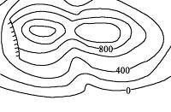
(一)右图为某地等高线示意图。
1．图中两山峰的气温差约为
A．1.3 ℃ B．1.3 ℃～2.6 ℃
C．2.6 ℃～5.2 ℃ D．0 ℃～2.6 ℃
2．图中有一处适合户外攀岩运动，运动员从崖底攀至陡崖最高处，高差可能有
A．101米 B．198米
C．298米 D．601米

(二)读红海剖面示意图。
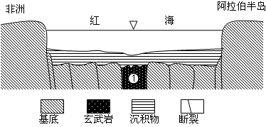
3．有关图中①类岩石的叙述，正确的是
A．岩浆冷却凝固而成
B．沉积物固结成岩而成
C．板块张裂而成
D．板块碰撞而成
4．图示区域的地壳
A．以水平张裂运动为主 B．以水平挤压运动为主
C．以垂直上升运动为主 D．以垂直下降运动为主
5．图示区域的板块名称及其边界类型分别是
A．非洲板块和亚欧板块 生长边界 B．非洲板块和亚欧板块 消亡边界
C．非洲板块和印度洋板块 消亡边界 D．非洲板块和印度洋板块 生长边界

(三)在河西走廊地区，有一处形状特殊的花岗岩地貌，该处花岗岩岩体表面千疮百孔，形如“蜂巢”，花岗岩体绵延分布百里，相对高差百米以下存在着含有大量生物化石的页岩。
6．造成这种形如“峰巢”的地貌的主要地质作用是
A．岩浆活动 B．风力沉积 C．风力侵蚀 D．流水侵蚀
7．下列地貌与“蜂巢”形成作用相同的是
A．沙丘 B．落水洞
C．冲积扇 D．风蚀洼地
8．关于此处花岗岩与页岩关系的说法，正确的是
A．花岗岩先形成，页岩后形成；然后外力作用长期侵蚀
B．页岩先形成，花岗岩后形成；然后外力作用长期侵蚀
C．页岩与花岗岩同时形成；然后外力作用长期侵蚀
D．根据材料，无法判断

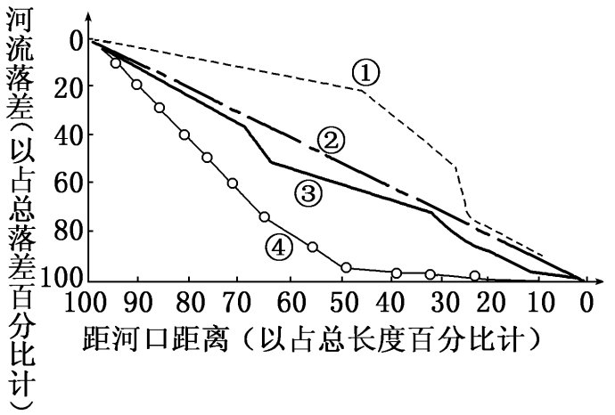
(四)下图是四条河流的纵剖面图。
河流落差累计（以占总落差百分比计）
距河口距离（以占总长度百分比计）
9．从源头到一半流程的河段内，水能资源最不丰富的是
A．①河 B．②河
C．③河 D．④河
10．四条河流形成的冲积平原面积占其总流域比重最大的是
A．①河 B．②河
C．③河 D．④河

（五）右图中实线和虚线分别表示自然状态下某河流两个不同时期的河岸线。
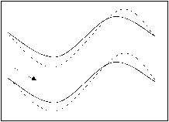
11．下列叙述正确的是
A．实线所示河岸形成时间早于虚线所示河岸
B．河岸线的变迁主要与地转偏向力有关
C．甲乙丙三处中，甲处侵蚀作用最强
D．甲乙丙三处中，乙处堆积作用最强
12．若图示河段形成“地上河”，其成因可能是
① 河道弯曲，水流不畅
② 修建大坝，泥沙淤积
③ 植被破坏，水土流失
④ 地壳断裂，局部抬升
A．①② B．③④ C．①③ D．②④

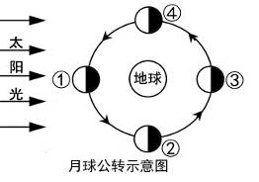
（六）北京时间2013年11月3日19：05起，天宇上演了罕见的“日全环食”奇观（即同一次日食，一部分地区可见日全食，另一部分地区可见日环食，也称“混合食”）。据相关报道，本次日全环食开始阶段，大西洋西部等地可观测到日环食，随后日环食转变为日全食，进入非洲中部，在索马里中部结束。在南美洲北部、欧洲南部、亚洲西南部等地区可见到日偏食。整个过程持续了3.3个小时。
13．图中正确反映当天月球位置的是
A．① B．② C．③ D．④
14．本次日食发生过程中，由日环食转变为日全食的原因可能为
① 非洲中部地区观测到的太阳视半径大于月球视半径
② 大西洋西部地区观测到的太阳视半径小于月球视半径
③ 月球运动造成月地距离在日食发生期间有微小变化
④ 地表起伏造成月地距离在日食发生期间有微小变化
A．①② B．③④ C．①③ D．②④
15．下列地区中，有可能欣赏到“带食而落”（指日食还未复原，太阳就落入地平线下）奇妙景象的是
A．非洲中部 B．南美洲北部 C．欧洲南部 D．亚洲西南部

(七)大气环流反映了大气运动的基本状态和变化特征。
16．若甲、乙为相距不远的陆地，a、c为水平气流，b、d为垂直气流，则甲、乙、丙、丁四处气压的大小关系为
丁
丙
甲
乙
ａ
ｂａ
ｃａ
ｄａ
A．甲＞乙＞丙＞丁 B．乙＞甲＞丙＞丁
C．乙＞甲＞丁＞丙 D．甲＞乙＞丁＞丙
17．若此图代表“三圈环流”中的中纬环流，则
A．甲处空气受冷收缩下沉，乙处空气受热膨胀上升
B．一般来说，甲处为多雨带，乙处为少雨带
C．甲气压带与a风带的交替控制，形成了地中海气候
D．a风带在北半球为西北风，在南半球为西南风

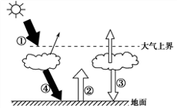
(八)右面为大气受热过程图。
18．使近地面大气温度升高的热量传递过程顺序是
A．①—②—③
B．①—④—②
C．②—③—④
D．③—④—②
19．影响近地面大气温度随高度升高而递减的是
A．①辐射 B．②辐射 C．③辐射 D．④辐射
20．青藏高原太阳辐射强而气温低的原因，主要是由于
A．大气吸收①辐射少 B．大气吸收②辐射少
C．地面吸收③辐射少 D．地面吸收④辐射少

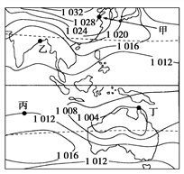
(九)下图为部分地区某时气压分布图(单位：百帕)。
21．图中风速最大的点为
A．甲 B．乙
C．丙 D．丁
22．甲、乙、丙、丁四点的风向依次是
A．西北、东北、东南、西北
B．东南、西南、东南、西南
C．西北、东北、西北、东南
D．东南、西南、东南、西北

(十)下图为南极洲等高线图和南极洲4个气象站气温曲线图。
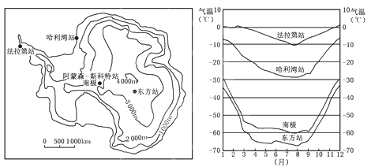
Bak
法拉第站
哈利湾站
阿蒙森－斯科特站
南极
东方站
法拉第站
哈利湾站
南极
东方站

23．法拉第站在哈利湾站的
A．西北方向 B．东北方向 C．东南方向 D．西南方向
24．关于四个气象站气温的正确叙述是
A．最低气温均出现在7月 B．各站之间的气温差异夏季最大
C．气温年较差最小的是法拉第站 D．南极气温年较差为22 ℃
25．东方站各月气温都比南极点低，主要原因是东方站
A．白昼比南极点短 B．海拔比南极点高
C．受副极地低气压带控制 D．终年盛行西北风

(十一)下图中阴影地区以干旱严重闻名，曾被称为“旱腰带”。现在该地区道路四通八达，万亩酿酒葡萄绿满田野，过去贫穷落后的“旱腰带”已变成如今名副其实的“金腰带”。
26．制约该区域农业发展的主要因素包括
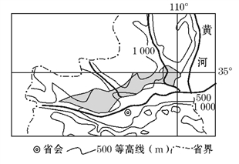
① 地处干旱地区，降水稀少
② 土质疏松，水土流失严重
③ 作物只能一年一熟
④ 易发生旱涝灾害
A．①②
B．①③
C．②③
D．②④
27．该区域发展葡萄种植业的突出优势是
A．地形平坦，土壤肥沃 B．光照强，昼夜温差大
C．道路四通八达，交通便利 D．劳动力充足，生产经验丰富

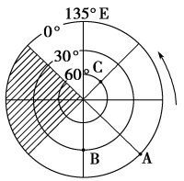
(十二)右图阴影部分表示7月7日，非阴影部分表示7月8日，每条经线之间的间隔相等，箭头表示地球自转方向。
28．此时A点的区时是
A．7月8日12时 B．7月7日24时
C．7月8日6时 D．7月8日16时
29．此时北京时间是
A．7月8日15时 B．7月8日14时
C．7月8日20时 D．7月7日14时
30．有关A、B、C三点地球自转角速度和线速度的叙述，
正确的是
A．三点地球自转角速度和线速度都相同
B．三点地球自转角速度和线速度都不相同
C．三点角速度相同，B点线速度大于C点
D．三点线速度相同，A点角速度大于B点
二、综合分析题(共90分)
（十三）读图回答下列问题。（15分）
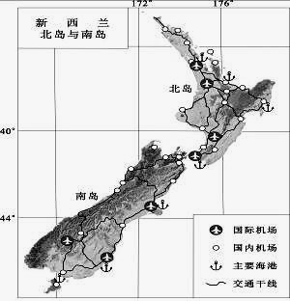

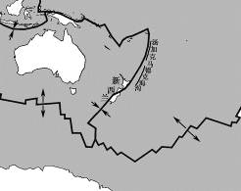

部分板块分布图
新西兰地理简图

31．分析新西兰南岛降水量西多东少的原因。（3分）

32．新西兰多火山地震，分析其成因，并列举相关旅游特色项目（至少两项）。（4分）

33．新西兰东北部海域分布着汤加－克马德克海沟，分析这一海沟的形成原因。（3分）

34．与南岛相比，写出北岛经济发展的地理优势条件。（5分）

（十四）读2月某大洋表面海水等温线分布图，回答下列问题。(15分)
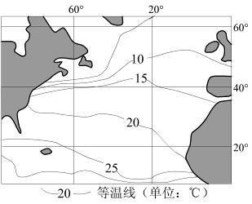
A
B
①
甲
乙

35．归纳图示海域等温线总体分布规律。（2分）

36．说明A海区与B海区海水温度变化的差异，并分析原因。（3分）

37．分析洋流对甲、乙两海区沿岸气候的影响。（4分）

38．说明图中①代表的渔场名称及形成的主要原因。（4分）

39．若A海域发生石油泄漏，请简述洋流对海上石油污染的影响。（2分）

（十五）读地球公转轨道上甲、乙两天相应的日照示意图，回答下列问题。（9分）
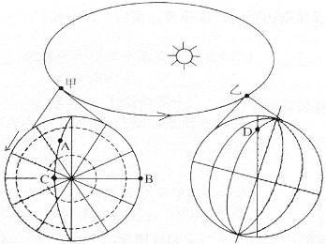

40．在甲、乙两天相应的日照示意图上分别画出昼夜分布情况（用斜线表示夜半球部分）。（2分）
41．当地球公转到甲处时，A、B两点的昼长分别是 小时、 小时。（2分）
42．当地球公转到乙处时，D点的日出时刻为 点，日落时刻为 点。（2分）
43．当地球公转到甲处，且C点纬度为74°时，与上海正午太阳高度相同的纬度是
。（1分）
44．地球由甲处公转到乙处的过程中，上海昼夜长短有何变化？（2分）

（十六）下图为欧洲西部1月、7月等压线分布图。读图回答下列问题。（14分）
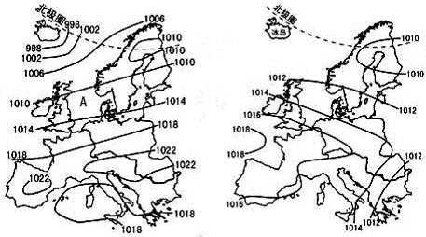
甲
乙

45．甲、乙两图中，表示欧洲西部7月份等压线分布的是哪张图？说明判断理由。（3分）

46．比较甲、乙两图中南北气压差的大小，并分析其形成原因。（7分）

47．分析图中A海域及其沿岸地区多大雾、阴雨天气的自然原因。(4分)

（十七）俄罗斯是我国的战略协作伙伴和友好睦邻，是世界上幅员最大的国家。该国煤、石油、天然气等矿产资源十分丰富，湿地面积居世界第三。（26分）
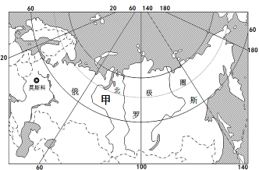
俄罗斯略图

48．概述俄罗斯海陆位置特点，并从航运角度评价其优劣。（8分）

49．分析俄罗斯略图中甲地区湿地广布的原因。（4分）

50．分析俄罗斯北部河流易发生凌汛的原因。（6分）

51．中俄就能源合作达成协议，俄罗斯每年为中国至少提供380亿立方米天然气和3100万吨原油。分析此合作项目对中俄两国发展的有利影响。（8分）

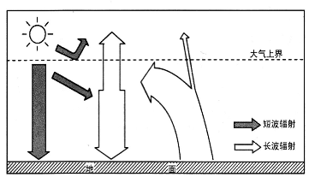
（十八）阅读下图，回答问题。（11分）

52．据图说明大气保温作用发生的过程。（5分）

53．简述全球变暖对大气圈、水圈和生物圈的影响。（6分）

